统计与数据科学学院关于学生远程网络考试的方案
本方案适用于统计与数据科学学院所承担的本科所有课程和全校通识必修课课程。
远程网络考试申请：
- 温馨提醒：远程网络考试会存在网络不畅通导致无法完成考试的风险。申请前请认真阅读下面的“远程网络考试必备条件”、“学生端考试环境要求”、“考试过程要求及说明”。
- 学生因无法回校、隔离等情况无法参加考试的需提出书面申请。
- 统计与数据科学学院本科毕业生需提前向统计与数据科学学院本科教学办公室提出书面申请。
- 非统计与数据科学学院本科毕业生需提前向统计与数据科学学院教学办公室提出书面申请。
- 申请材料包括：
- 学生本人不能到校考试的相关证明或说明；
- 电子版证件：（电子版文件名格式要求“姓名+学号+学院+考试课程名”）
①身份证照片（双面）；要求：清晰彩色照片。
②学生证（有个人信息和照片页面）；要求：清晰彩色照片。
- 学生所在学院主管领导审批签字并盖院章。
- 学生本人签字的远程网络考试诚信承诺书。
二、远程网络考试必备条件：
1、考生网络环境必须畅通。
2、考生需备含摄像功能的电脑、手机。
3、考试网络平台采用“飞书”，备用平台“腾讯会议”。
三、学生端考试环境要求：
1、独立的考试环境空间，不得有其他人员；
2、考生参加考试的桌面必须做到无书籍、教学大纲、复习资料等物品，除考试必须使用的电脑、答题专用纸、笔、身份证、学生证；
3、机位一：使用电脑摄像头拍摄考试场景正面，画面要求能见到上身全貌和答题过程；
4、机位二：使用手机从左侧拍摄全身，画面要求能见到全身侧脸和答题过程。
5、机位一开启麦克风，机位一、机位二打开扬声器/听筒。
6、为防止网络信号中断，要求机位二手机需使用4G移动数据连接网络。
四、考试过程要求及说明：
1、考生需使用统计与数据科学学院远程网络考试专用答题纸（注意：考生自己需提前准备两套专用答题纸），并手填答题纸中的有关信息。
2、考生需提前调试好监控设备同时考试全程需保持机位一、机位二要求的监控画面正常运行。
3、考生考试桌面不得写有与考试内容有关的文字、公式和图表等，考试开始前必须向监考老师进行视频展示检查。
4、考生需提前15分钟进入远程网络考试考场，等待监考老师对考场桌面的检查和考场视频画面的确认，同时核验考生身份（学生展示身份证、学生证）。
5、考试过程中不能佩戴耳机，不能做与考试无关的事情。
6、考试开始前2分钟监考老师将通过“飞书”发布考题。
7、考生必须将解答内容写在统计与数据科学学院远程网络考试专用答题纸上。答题纸上不需抄写原题。
8、考试过程中若出现网络信号中断情况，即取消本场考试。视网络信号恢复情况重新启动考试。若无法恢复信号或者重启考试后还无法完成考试，则取消远程网络考试。出现该情况的学生需要参加2020-2021学年度第一学期开学前全校统一安排的考试。
9、考试结束时，学生需在监考老师的监控下完成答卷的拍照（照片必须清晰，便于批改试卷）上传提交环节，同时和监考老师确认提交成功。（监考老师提供接受电子版答卷渠道）
10、任课老师将对参加远程网络考试的同学进行视频面试，考察学生平时学习与远程网络考试答卷情况。
五、远程网络考试平台测试。
1、学生需提前在考试所需设备上安装“飞书”平台系统。
2、所有参加远程网络考试的考生需参加考前系统测试，测试具体时间会在“飞书”中通知。

统计与数据科学学院
2020年5月20日

附件：统计与数据科学学院远程网络考试诚信承诺书

统计与数据科学学院关于学生远程网络考试注意事项

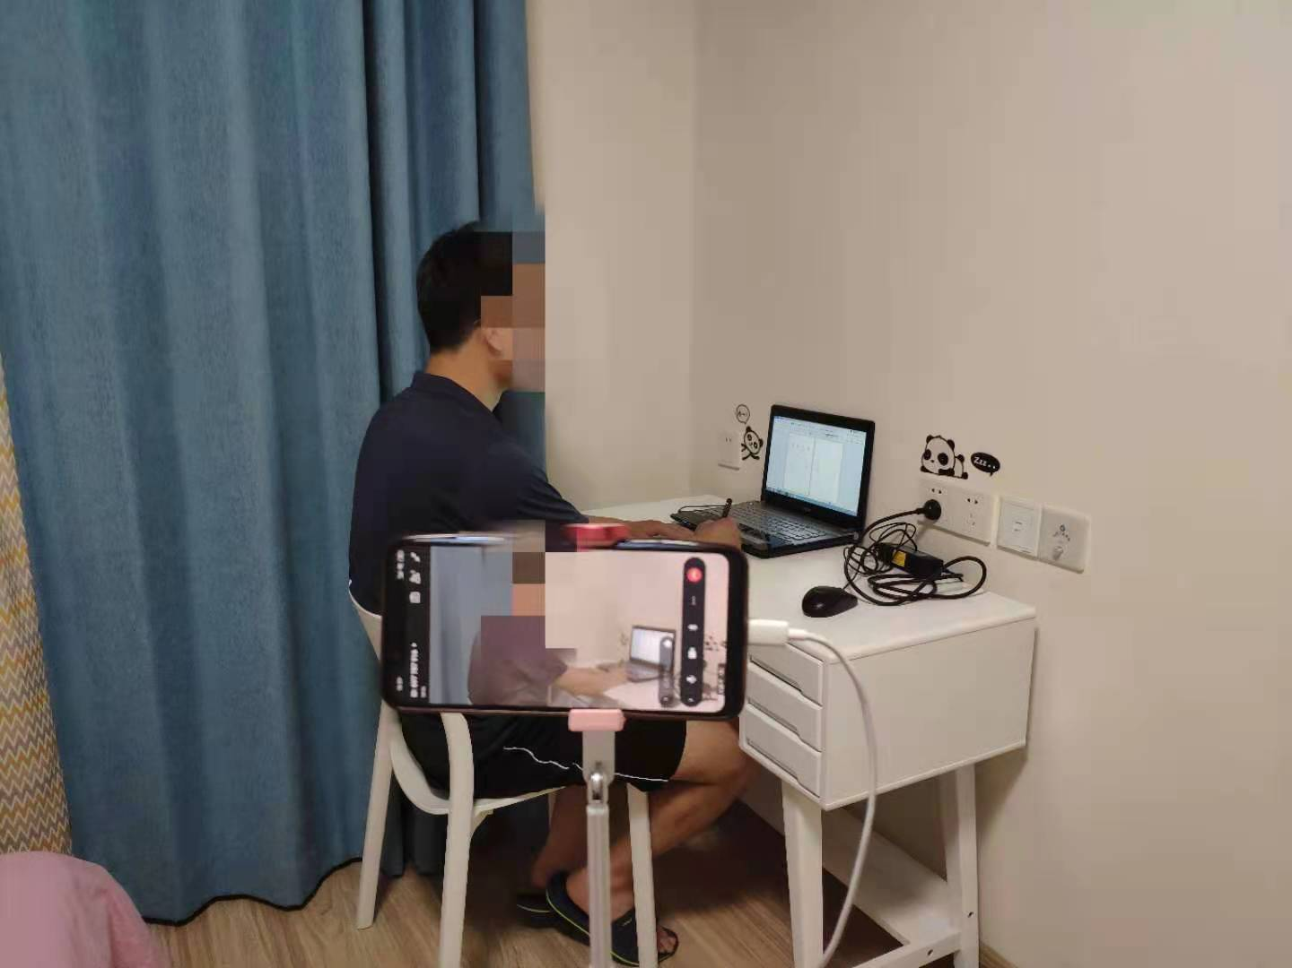
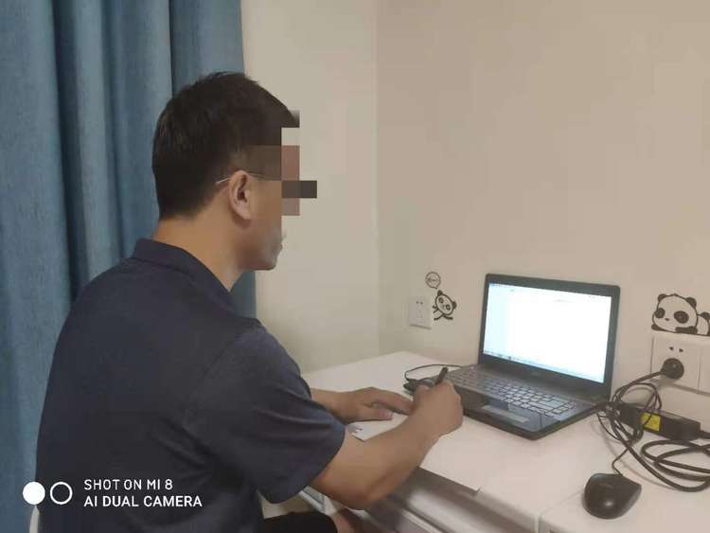
双机位（笔记本、手机），既照到主机屏幕又照到桌面和人，如图片示范的形式。
关闭笔记本电脑或PC屏保、无关程序，特别是微信、QQ、浏览器等易弹出窗口的软件。手机须开启来电呼叫转移或拒接功能，同时注意去掉锁屏及闹铃等设置，关闭即时通讯软件等可能干扰考试的应用程序。此外，若笔试过程中出现断网情况，考生需第一时间打开手机信号，确保与监考员及时取得联系。请考生预先准备纯白答题纸、草稿纸，并备足黑色签字笔等必要的考试用品，非考试必须物品不得出现在考试现场。手机开着4G保持不断网。考生应预备合适的考场空间，确保考场空间为光线充足、整洁的封闭空间，周围没有任何资料、电子设备（不包括考试用设备），没有无关人员。除笔试要求的设备和物品外，笔试场所考生座位1.5米范围内不得存放任何书刊、报纸、资料、电子设备等。
如果断网别着急，打电话联系我们。周晓英13672114147，
诚信承诺书下载填写签字后发给我留存，本人不能到校的相关证明或说明同时提供给我。结束后提交到范孙楼230

附件：
统计与数据科学学院远程网络考试诚信承诺书

我是参加 学年度第 学期远程网络考试的学生，我已认真阅读了“远程网络考试必备条件”、“学生端考试环境要求”、“考试过程要求及说明”。本人作为南开大学的学生，一定按照学校的有关规定遵守学校相关制度认真、独立的完成考试。
我郑重承诺：
一、保证提前学习熟知“统计与数据科学学院远程网络考试的注意事项”，提前了解使用远程网络考试所需的平台。
- 保证在全程的监控下认真、独立的完成考试。
- 保证如实、准确、及时提交课程考试的相关材料。如弄虚作假，本人承担由此造成的一切后果。
- 自觉服从学校远程网络考试的统一要求和管理，接受和配合监考人员的监督和检查。
- 保证自觉遵守南开大学关于考试的各项规章制度和考试纪律要求。
- 保证做到诚信考试，绝不作弊。

承诺人：
学 号：
身份证号：
联系电话：
年 月 日

